**课题：函数  的图像和性质**

**【学习目标】**

**一、会作函数 的简图**

**二、会求的单调区间和最值**

**【学法指导】**

**一、如何作函数 的简图**

**1、五点作图法：**

画*y*＝*A*sin(*ωx*＋*φ*)一个周期内的简图时，要找五个特征点

如下表所示：

|  |  |  |  |  |  |
| --- | --- | --- | --- | --- | --- |
| *x* |  |  |  |  |  |
| *ωx*＋*φ* |  |  |  |  |  |
| *y*＝*A*sin(*ωx*＋*φ*) | 0 | *A* | 0 | －*A* | 0 |

**2、图像变换法**

知道*y*＝*A*sin(*ωx*＋*φ*)中*ω*、*φ*、*A*对图象的影响.

熟悉*y*＝sin *x*与*y*＝*A*sin(*ωx*＋*φ*)图象间的变换关系，并能正确地指出其变换步骤．

（1）．*y*＝*A*sin(*ωx*＋*φ*)的有关概念

|  |  |  |  |  |  |
| --- | --- | --- | --- | --- | --- |
| *y学科网(www.zxxk.com)--教育资源门户，提供试卷、教案、课件、论文、素材及各类教学资源下载，还有大量而丰富的教学相关资讯！*＝*A*sin(*ωx*+*φ*)  (*A*>0，*ω*>0)，  *x*∈**R** | 振幅 | 周期 | 频率 | 相位[来源:Zxxk.Com][来源:学科网ZXXK] | 初相[来源:学,科,网][来源:Zxxk.Com][来源:学科网] |
| *A* |  |  | *ωx*＋*φ* | *学科网(www.zxxk.com)--教育资源门户，提供试卷、教案、课件、论文、素材及各类教学资源下载，还有大量而丰富的教学相关资讯！φ* |

（2）.函数*y*＝sin *x*的图象经变换得到*y*＝*A*sin(*ωx*＋*φ*) (*A学科网(www.zxxk.com)--教育资源门户，提供试卷、教案、课件、论文、素材及各类教学资源下载，还有大量而丰富的教学相关资讯！*>0，*ω*>0)的图象的步骤如下：

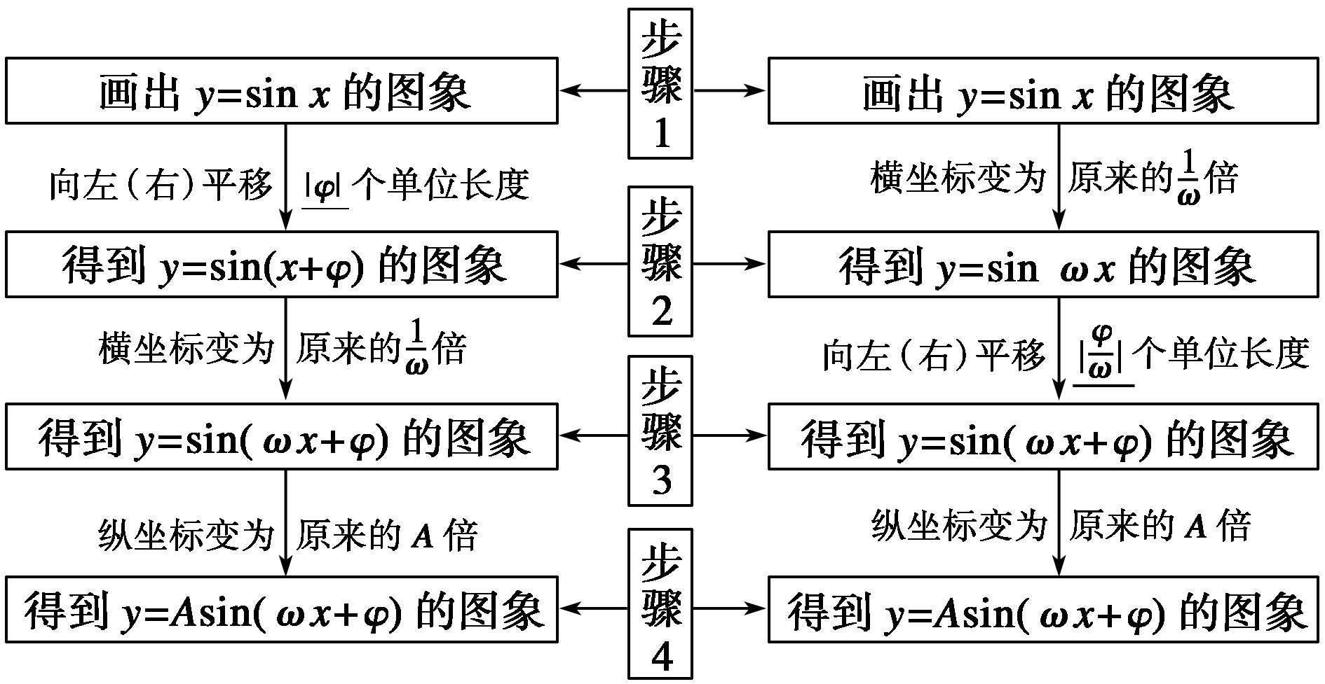

**二、如何用三角函数的图像和性质**

1.掌握正、余弦函数的图像和性质

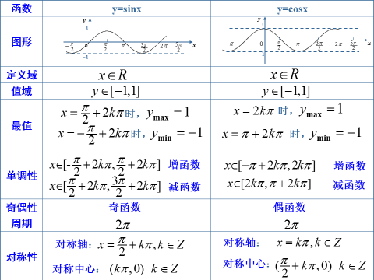

2、利用整体代换思想